Travail des CM | Lundi 27 avril
Orthographe | Participe passé en é ou infinitif en er  - Leçon :  https://www.youtube.com/watch?v=szGFskZ3KJw  - Exercices  - CM1 : Exercice : Bled n°140 page 24  - CM2 : Exercice : Bled n°113 page 31
Mathématiques | Les unités de mesures et les conversions des nombres décimaux :  - Introduction :  https://www.lumni.fr/video/unites-de-mesure-apprendre-en-arrosant-les-plantes-1er-avril  - Leçons :  https://www.lumni.fr/video/convertir-du-m-au-mm-avec-des-decimaux  https://www.maxicours.com/se/cours/convertir-des-longueurs-nombres-decimaux/  - Exercices :  - CM1 : n°5 page 163 Maths Elem CM1  - CM2 : Voir fiche problèmes
Pause
Autodictée | Apprendre l’autodictée suivante pour jeudi 30 avril :  Les Normands  Ils venaient de Suède, de Norvège et du Danemark. Ces pays étaient pauvres. Les habitants y trouvaient difficilement de quoi se nourrir. C’est pourquoi ils allaient chercher de la nourriture en dehors.  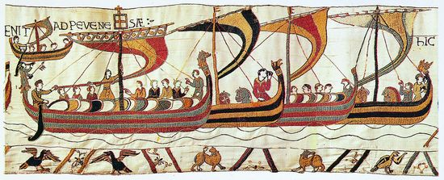  - https://www.youtube.com/watch?v=p3PGocY_urg  - https://www.youtube.com/watch?v=EwwCcm3CUf4
Art Plastique | Le printemps est là : il y a des fleurs.  A la manière Murakami, un artiste japonais faire un dessin ou un collage avec des jolies fleurs rigolotes.  - Dépose une photo de ta création sur le mur padlet suivant  https://padlet.com/billyjeanlouis/n1pteh3r16gsftvj  - Accompagne-la d’un petit texte, si tu le souhaites.
Pause
Lecture | Pompéi  - Le document à consulter  https://education.1jour1actu.com/wp-content/uploads/2020/04/1J1A_POSTER270_POMPEI.pdf  - La vidéo  https://youtu.be/QHKENhdhyBA  - Les questions  Doc joint : Pompéi Questions
Chant  Pour le plaisir | Faire le tour du monde en 80 jours  https://www.youtube.com/watch?v=YZKMEw7LJRw  https://youtu.be/UqmDqHr9Ckw

